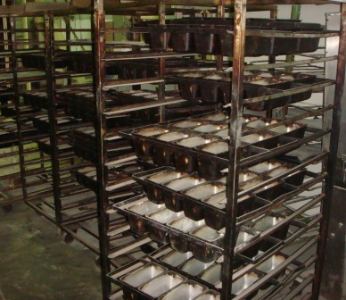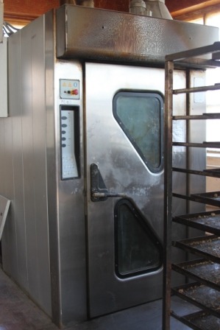
Линия по производству хлеба
Продается действующая линия по производству хлебобулочных изделий. Расположена в Воронежской области, г. Бобров, ул. Гагарина, д. 163. Собственник: ООО «Боровский хлебозавод» (ИНН: 3602008027). Включает в себя тестосмеситель Gostol, 4 ротационные печи ROTOR PLUS 6585/G, 2 расстойных шкафа CL 2/4 6080 и другое оборудование (более 20 наименований). Год выпуска: 2005 г. Срок эксплуатации: с 2005 по 2012 г.

«19» августа 2014 г. Решением Арбитражного суда Воронежской области в отношении ООО «Бобровский хлебозавод» введена процедура банкротства, конкурсное производство (Дело № А14-24/2014).

Линия находится в залоге ОАО Сбербанк России и будет реализовываться с торгов в рамках процедуры банкротства на электронной площадке ОАО «Российский аукционный дом. Адрес сайта http://www.lot-online.ru по приемлемой цене.

Для получения более подробной информации, а также по возникающим вопросам обращаться к сотруднику Центрально-Черноземного банка ОАО «Сбербанк России» Томонову Алексею Павловичу 8(4752)79-78-52. E-mail: spipk-sb@tmb.ru

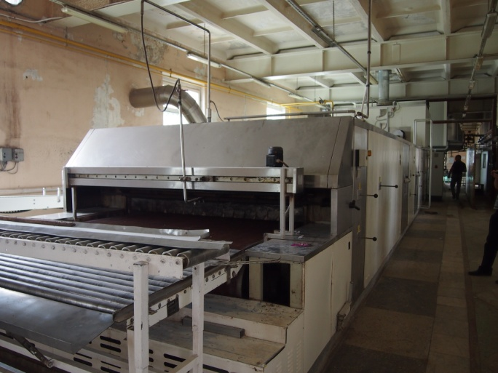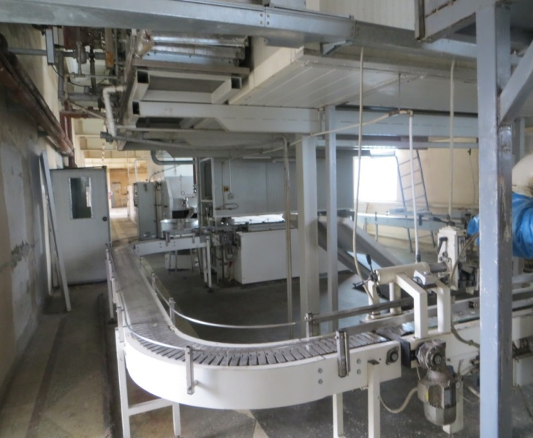
Линия по производству хлеба
Продается современная технологическая линия по производству хлебобулочных изделий. Производство: «Gostol Gopan» (Словения). Расположена в Саратовской области, г. Балашов, ул. Интернациональная, д. 91. Собственник: ООО «Боровский хлебозавод» (ИНН: 3602008027). Объем выпускаемой продукции: до 23 тонн/сутки хлебобулочных изделий. Год выпуска: 2005 г. Срок эксплуатации: с 2005 по 2012 г.

«19» августа 2014 г. Решением Арбитражного суда Воронежской области в отношении ООО «Бобровский хлебозавод» введена процедура банкротства, конкурсное производство (Дело № А14-24/2014).

Линия находится в залоге ОАО Сбербанк России и будет реализовываться с торгов в рамках процедуры банкротства на электронной площадке ОАО «Российский аукционный дом. Адрес сайта http://www.lot-online.ru по приемлемой цене.

Для получения более подробной информации, а также по возникающим вопросам обращаться к сотруднику Центрально-Черноземного банка ОАО «Сбербанк России» Томонову Алексею Павловичу 8(4752)79-78-52. E-mail: spipk-sb@tmb.ru

